Методическое наглядное пособие, аудио материал, рекомендации для работы над попевкой «Андрей-воробей».

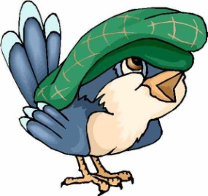Андрей-воробей

Эта простейшая прибаутка прекрасно подходит для начальных этапов обучения детей. Удобная орфоэпия позволяет эффективно поработать над певческим унисоном.
Ритмический рисунок наглядно отражает различные варианты сочетания восьмых и четвертей.
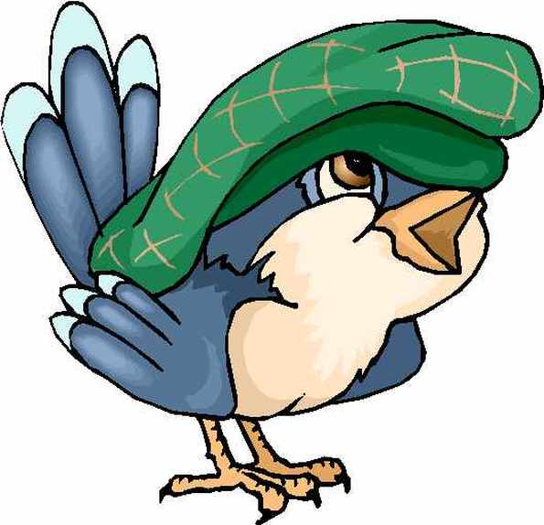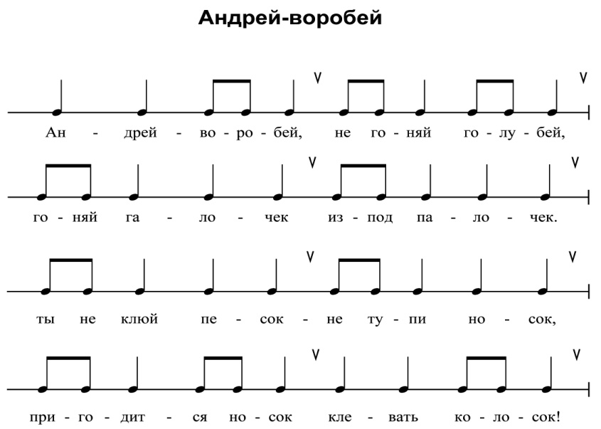

Андрей-воробей
Не гоняй голубей
Гоняй галочек
Из-под палочек.
Ты не клюй песок
Не тупи носок
Пригодится носок -
Клевать колосок.

Можно воспользоваться «рисуночным» вариантом с воробьем и семечками. Зерна разного размера более наглядно отражают длительности, чем нотные штили.
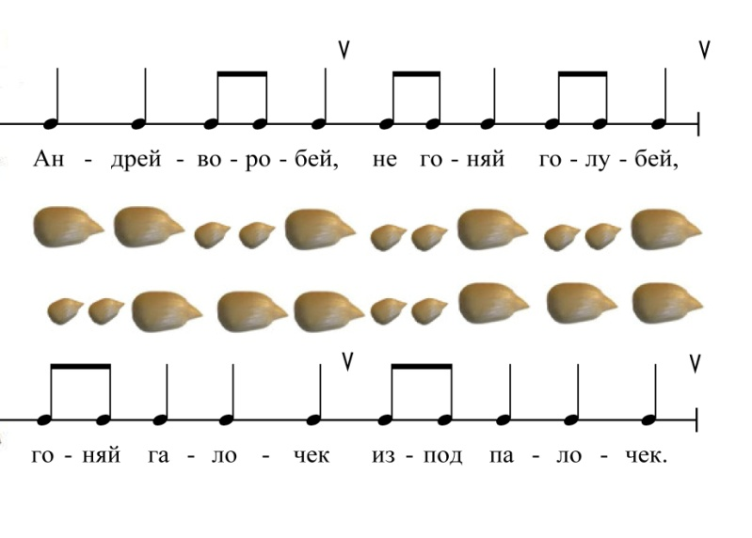
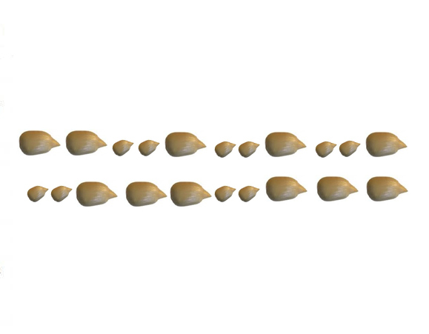
Можно рассмотреть нотную запись восьмых и четвертей; то, как ритм меняется; какие длительности будут дальше.
Как вариант с семечками - крупными и размером поменьше, выложить ритмический рисунок всего куплета. Или распечатки без штилей со словами.
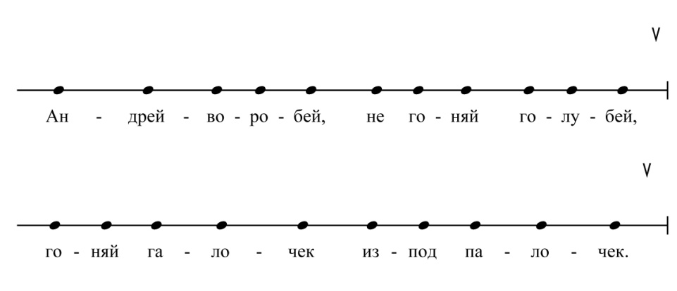
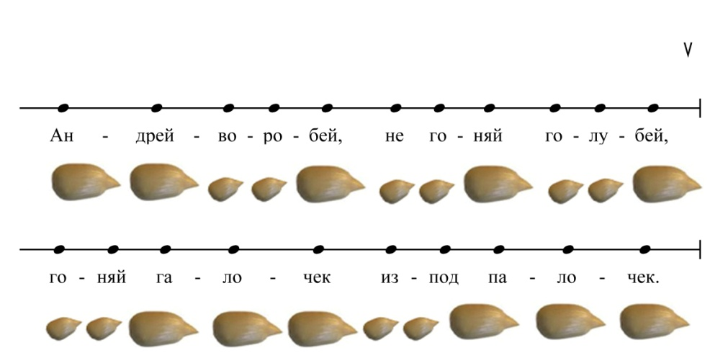
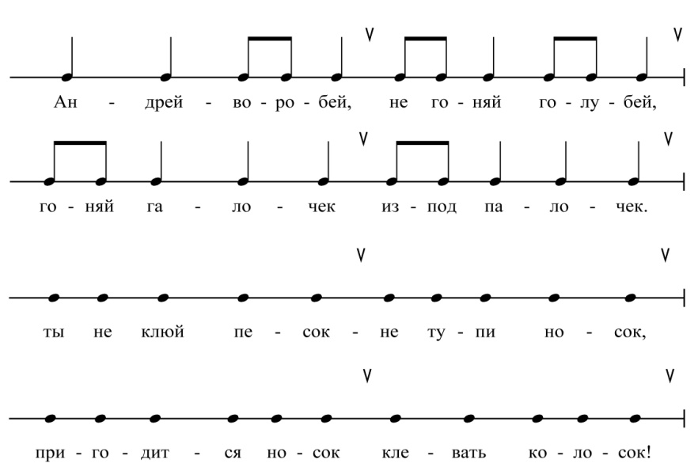
Можно сыграть ее с аккомпанементом, подчеркивающим сильную долю. И отметить ее хлопком.
Е. Тиличеева
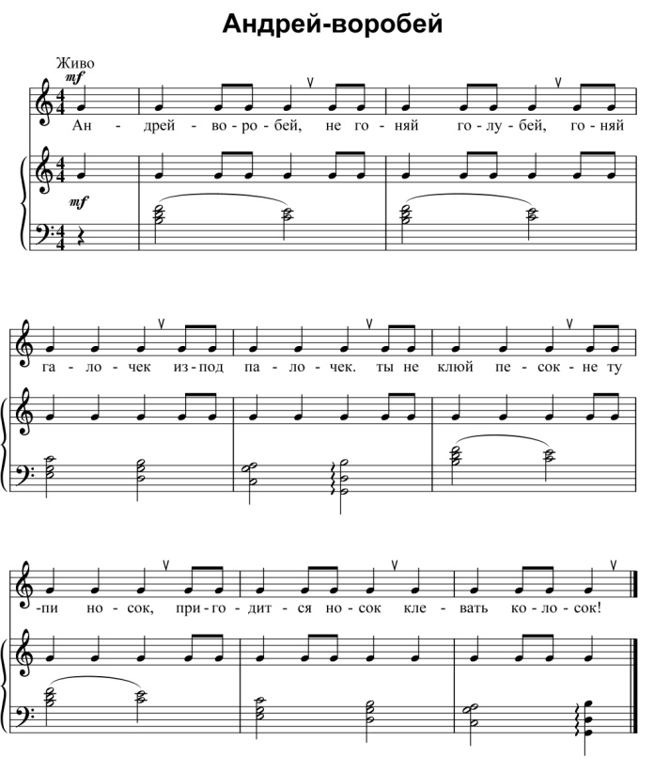

Или раздать распечатки без тактовых черточек с заданием проставить их перед сильной долей.

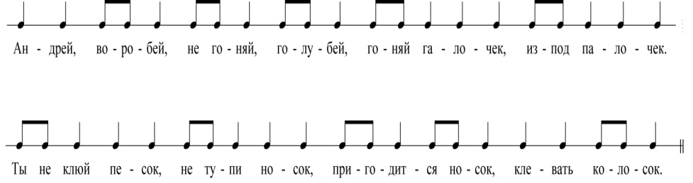

Исполнение песни можно сочетать с игровыми движениями (например, отмечая энергичным притопом последний звук фразы, хоровод сначала наступает на ведущего в центре, а потом отступает от него). Ритмический же рисунок сам по себе прекрасно подходит для "инструментовки" звучащими жестами (хлопки, шлепки, притопы и щелчки пальцами).

